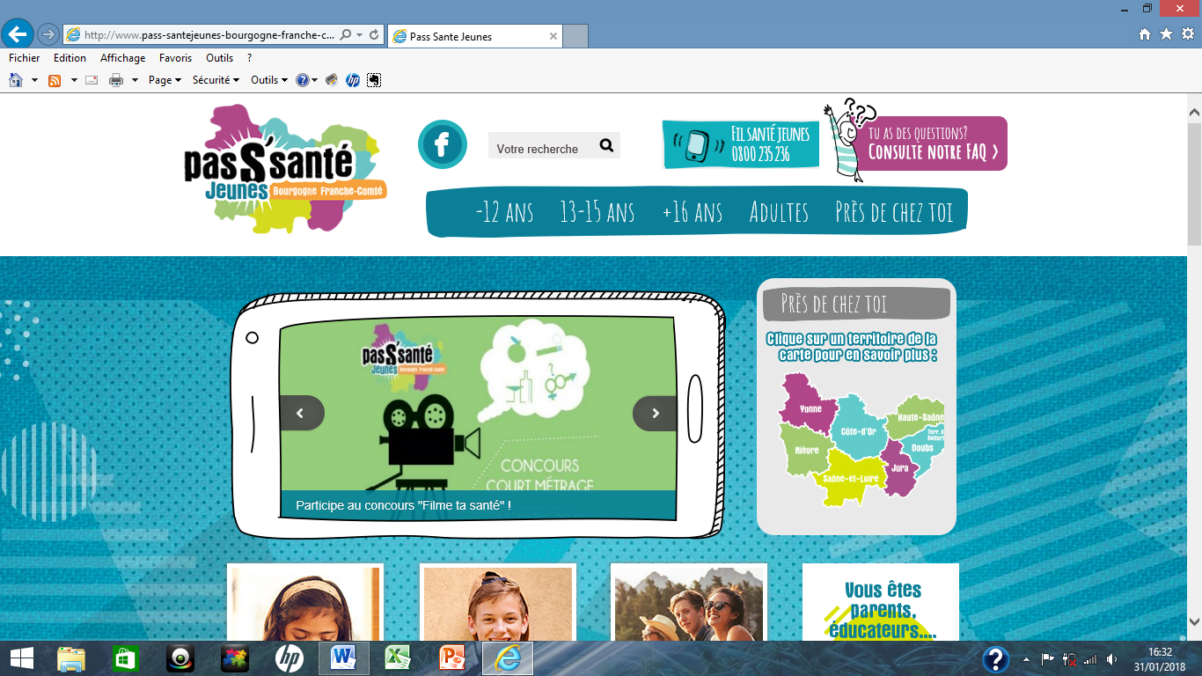

**Page 2**

***Outil   
multi-cycles***

Formation **PSC1** en 8 heures.  
(Niveau 3e)  
  
  
  
**ASSR2** et sensibilisation avec   
la MAIF/ étiquetage des produits dangereux……..

**Pass Santé Jeunes**   
([www.pass-santejeunes-bourgogne-franche-comte.org/](http://www.pass-santejeunes-bourgogne-franche-comte.org/))

**A partir de huit ans !**

Secours à autrui

Apprendre à porter secours  
  
Outils : «VeloSensib-100421-HQ »

Questionnaire distribué aux parents/choix à faire sur des thématiques et problématiques sur lesquelles ils s’interrogent.  
Mini-conférences – débats avec les parents /maladies contagieuses et transmissibles (poux – gale, ……)  
+ sur l’automédication et l’influence des écrans bleus/sommeil de l’enfant.  
  
Présentation de l’atelier *Crokybouge* aux parents.  
Présentation de l’outil  Pass Santé aux parents.  
  
*(Proposer un système de communication simple et efficace entre parents et enseignants - établissement scolaire)*

**Associer les PARENTS  
/CESC**

C:\Program Files (x86)\Microsoft Office\MEDIA\CAGCAT10\j0252349.wmf

***Prévention et éducation aux risques***

[](https://www.google.fr/url?sa=i&rct=j&q=&esrc=s&source=images&cd=&cad=rja&uact=8&ved=0ahUKEwjL96HT-p_XAhXiIMAKHW-sCdMQjRwIBw&url=https://pixabay.com/fr/silhouette-l-homme-femme-enfant-74876/&psig=AOvVaw0K1q0MMlmBdpOnJB5cKz99&ust=1509714353673676)



**Cycle 4**

**Cycle 3**

**Cycle 2**

**Cycle 1**

Dangers domestiques   
et sécurité routière

Formation aux gestes qui sauvent  
  
  
  
**ASSR1**

**/Axe 3 : Le bien-être de l’élève.**

***= Un corps en bonne santé !***

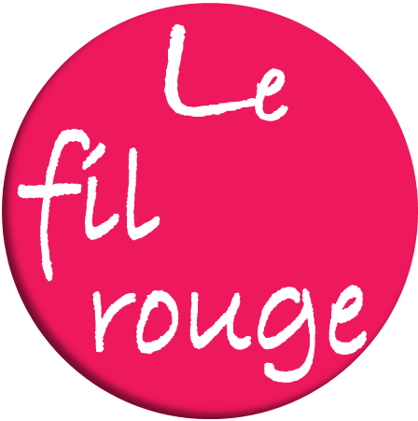

**Page 1**

**/Axe 2 : La connaissance de mon corps.**

***La gestion des émotions***

***Egalité Fille-Garçon***

Prévention /risques tabac – alcool (5e) et drogues (4e).   
Outils : « Grandir autrement, apprendre à dire non au tabac ! » (Mutualité Française)  
Sexualité et Contraception (4e et 3e)  
Outils : «Ado-sexo » « calin-malin »  
 « Bien dans mon genre » (Cidff)   
La puberté, un exemple de communication hormonale (4e)  
Notions de stratégies de défense de l’organisme, vaccination et IST (4e+3e)  
 **EPI** /«Le sport c’est la santé ! » (5e)

Les douleurs associées aux activités physiques.  
+ Identification des caractéristiques de la puberté, étape essentielle dans la vie d’un être humain.

Outils : Jeux de sons, jeux de signes (Mutualité Française)

Les différentes parties du corps/le bonhomme.

Apprentissage de comptine pour mémoriser le vocabulaire (sur soi).

Gros plan sur les différentes parties du corps humain.

Les risques liés à une mauvaise utilisation de son corps/EPS (articulations, squelette, muscles et mouvements)

La croissance, le corps change !

Outils :  
Albums = Le bibliobus *Corps et santé*

Outils :  
un jeu de loto  
Albums = *Agathe*, *kiko et la main*

***H  
y  
g  
i  
è  
n  
e de vie***

**L’o  
rgan  
i  
sme**

Outils / **méditation et relaxation**   
Cycle 1 et cycle 2 « Calme et attentif  
comme une grenouille » d’E. SNEL (livre + CD)   
j'ai rendez-vous avec le vent, le soleil   
et la lune (7-12ans) de J. Bernard

Gestion du stress + méditation.  
Outils : Méditer jour après jour de Christophe ANDRE (livre + CD)  
  
 Travail/réseaux sociaux,   
 influence de la lumière bleue   
 des écrans/qualité du sommeil   
 et de la mémoire.

Ateliers pédagogiques : *Crokybouge* Documents à exploiter : « Bien manger pour bien bouger ! »  
Exposition : Manger, bouger, dormir !  
  
Action /CPAM : « M tes dents ! »

Ateliers, débats, questionnements/Cdrom (IREPS) : Fourchette et Basket (6ème)

Intervention : Maison de la nature SYTEVOM de Noidans le Ferroux,  
Opération Tellus jeunes (CM)

Action : Opération petit déjeuner (6e)

L’hygiène du corps/la piscine   
et à une pratique sportive.  
La prolifération des micro-organismes.  
Equilibre quantitatif et qualitatif   
 alimentaire.  
 Le bruit au quotidien  
 /mesures d’intensités sonores.

La dentition humaine.

Notions de base d’hygiène/EPS et piscine.  
Equilibre alimentaire et origine   
 des aliments.

Action :  
Opération « la semaine du goût »

Lavage des mains,   
brossage des dents,   
le sommeil.

Découverte des saveurs,   
le petit déjeuner,   
Notion de sens et identification des cinq sens.

**Cycle 4**

**Cycle 3**

**Cycle 2**

**Cycle 1**